Acte 4 :

Scène 1 :
Crieur pour annoncer le spectacle du soir. Le public rentre dans le chapiteau.
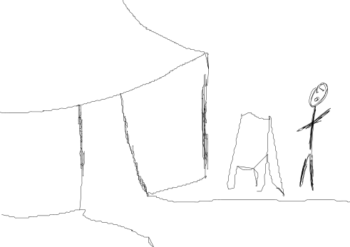
Scène 1bis Plan de coupe sur crieur
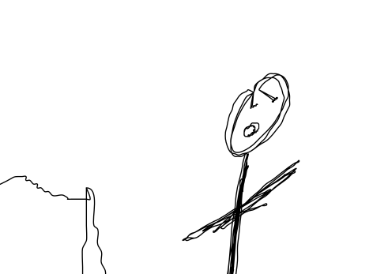

[Panneau Texte] : « Bienvenue au grand cirque des Vanupiés. Ce soir au programme, numéros de trapèze exceptionnel, le grand prestidigitateur, la médium la plus extralucide de l’internationale de la voyance »

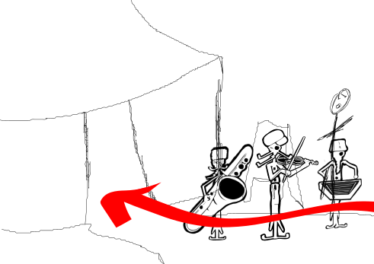
Les Barons arrivent et rentrent dans le chapiteau. Le public rentre (dont EM).

Scène 1ter-mediaire : le public prend place (dont EM) Doah passe devant au premier plan sans s’arrêter, pendant que Sal et Rasp s’installent à l’écran.
!!!! Saladin et Rasp s’installent au plateau (aussi)!!!
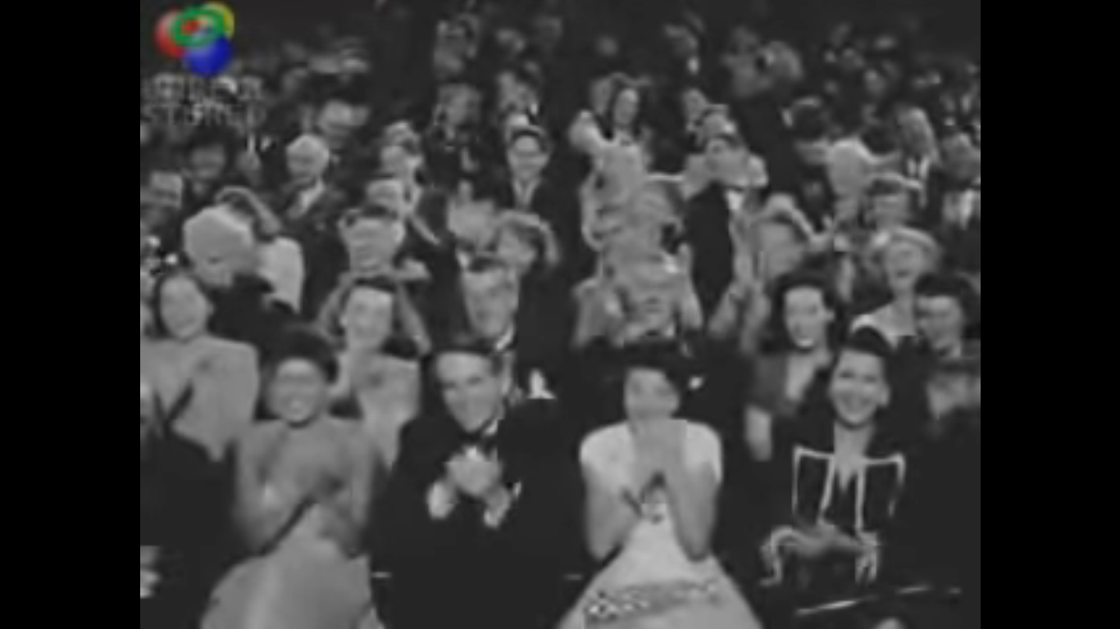

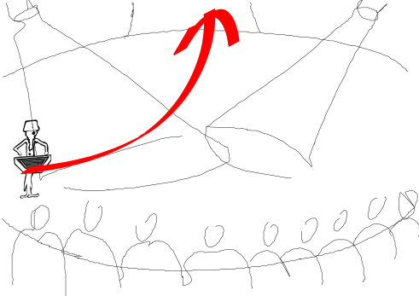
Scène 2 :
Doah part en coulisse. Le spectacle commence. Coupure lumière... public en Fond vert/ ombre chinoise/ ou gif animé.
Trapéziste fait son numéro. (intégration de plan rapproché)
Sal&Rasp hallucinent au plateau. (Doah se retrouve au cymbalum au plateau.)

Scène 3 :
Doah passe devant la cabine régie et se fait virer par Dédé.
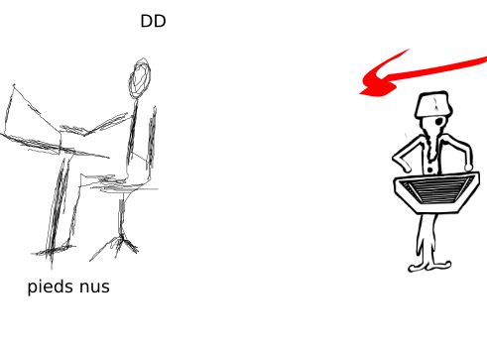
[Panneau Texte] : « Chaussures! c'est réservé au personnel technique ici, va-t-en! »)

Scène 4 : Zoom sur pieds de dédé
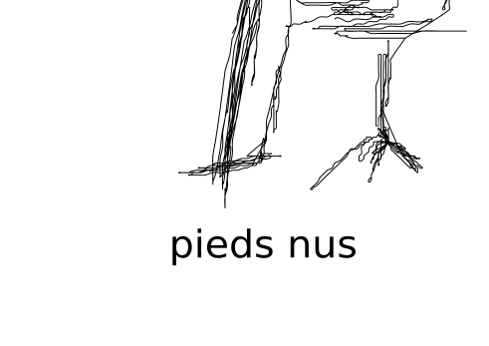

Scène 5 : Doah comprend qu’il faut chercher des chaussures et sort de la régie. Bulle pieds nus, bulle chaussures, fusion des 2 bulles au dessus de la tête de Doah.
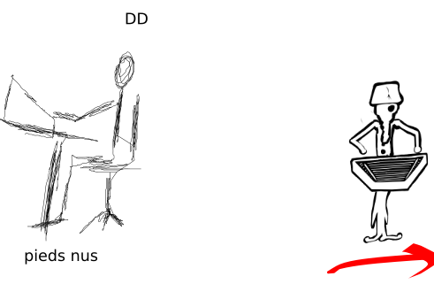
Retour scène 2 : Myriam fait du ruban (doah pas à l’image valable pour images suivantes)

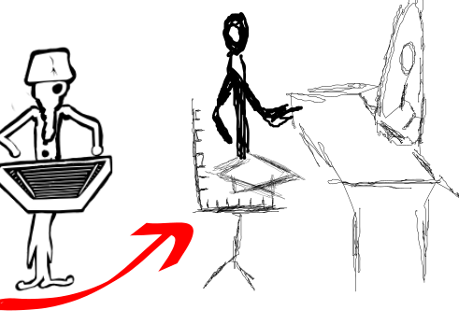
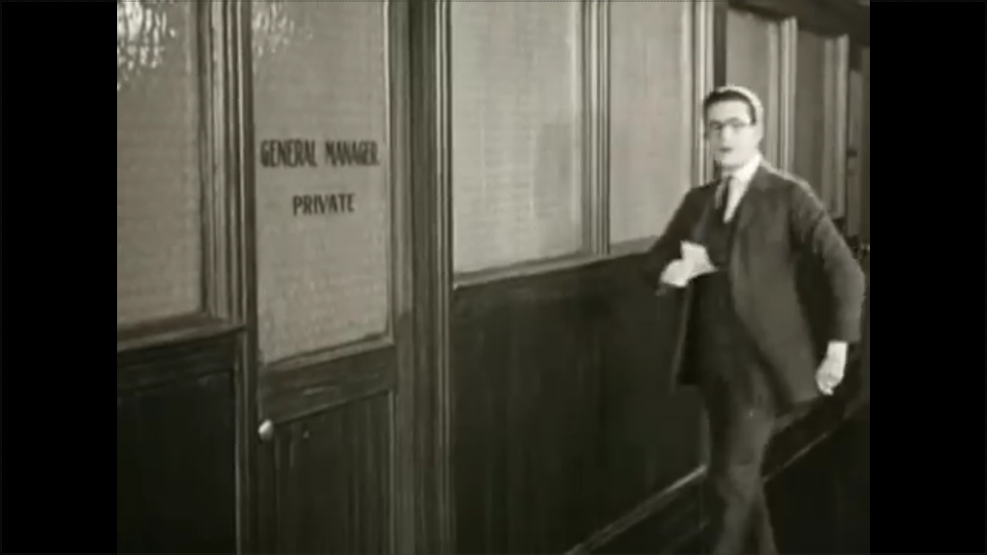
Scène Doah 0 : doah arrive devant la loge du Fakir :

Scène Doah 1 : FS se rase la tête /Doah cherche du regard les chaussures
[Panneau texte] : « Et maintenant dans son innimitable numéro de claquettes le (Fabuleux) fakir RssdlM ! »

Doah Scène 2 : Ravi met son turban amidonné. Et prend la porte.
Doah, le regarde sortir.

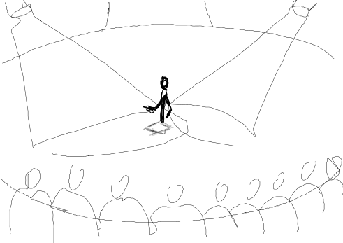
Scène 6-0 : Le fakir fait des claquette sur sa planche à clou.

Scène Doah 0bis : doah arrive devant la loge de Yula :
Scène Doah 1bis : YS se rase/Doah cherche du regard les chaussures et ressort
Scène 6 :
SS : présentation du numéro de Ravi par SS + plan de coupe de SS.
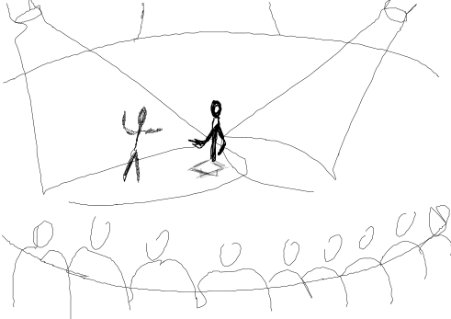

[Panneau texte] : « Et maintenant, Mesdames et Messieurs, le grand Faki Ravi SsdlM va, devant vos yeux ébahis, avaler un sabre à la mamelouk.
Et pour vous prouver qu’il l’avale bien jusqu’au bout, nous allons le passer aux rayons X. »

Flash X ray :

Scène 7 : SS quitte la scène et laisser RS faire son numéro
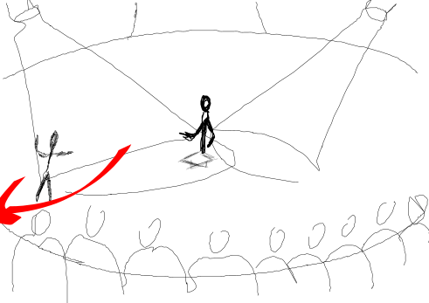

Scène 8 : Ravi mange du sabre.
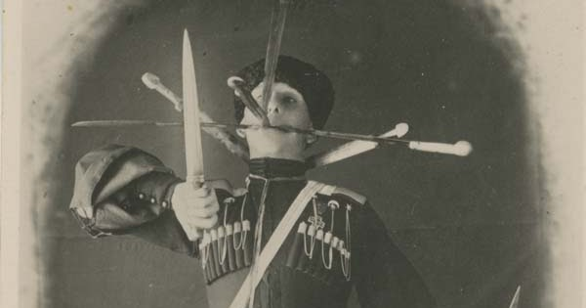
Plan de coupe

Et se fait rayon-X-er pour voir le sabre dans son corps.

Plan de coupe :
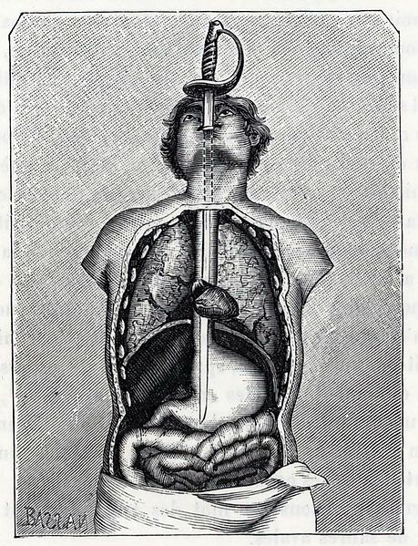

Scène 9 : plan digestion

Scène 10 : le sabre se balade dans le corps du fakir

Scène 11 : le sabre ressort par les oreilles

Scène 12 : applaudissement
Scène 13 : il retire le sabre sous rayon X.
Applaudissement au plateau (panneau pour public?)

Scène Doah 0ter : doah arrive devant la loge de VS :
Scène Doah 1ter : VS rase sa boule de crystal/Doah cherche du regard les chaussures et ressort

Scène Doah 2ter : Doah sort de la loge et croise Dags qui lui donne le panier d’entracte pris avec une rallonge dedans. Et plein de bourbier (cotillons, chapeaux...)

Scène 14 : Plan de chapiteau, avec panneau entracte qui descend et oscille.
[Théâtre] (musique pré-enregistrée)
Rasp&Sal applaudissent et invite le public à applaudir.
Doah arrive au plateau (théâtre) pour une 1ere distribution de bonbons. Il est coincé par la prise électrique.
Rasp&Sal hallucinent et stoppent leurs applaudissements.
Doah se débranche, pose les prises en évidence en hauteur.
Les ampoules du panneau entracte crépitent et s’éteignent. (ampoules en rectangle autour du mot entracte)
Doah va distribuer les bonbons.
Rasp tente de rebrancher, mais Sal le retient.
Panneau entracte remonte, lumière « public » s’éteignent.
Scène 15 : Doah retraverse la piste avec son panier. Il croise SS.
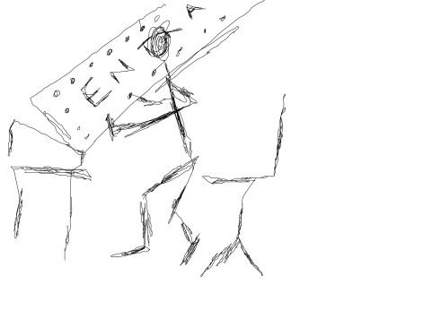
Scène 16 : Dédé essaie de réparer le panneau entracte.

Scène 17 : SS jongle avec une chaussure, et 2 autres objets. Doah, en bordure de piste, regarde.
[Théâtre] Rasp tente de rebrancher, Sal l’empêche. (façon grande vadrouille/fleur)

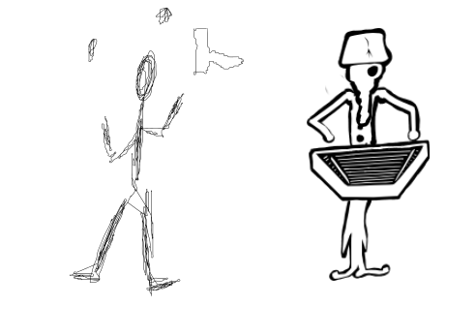
Scène 18 : Doah vole la chaussure de SS. SS foire. Doah qui attend la 2eme chaussure. SS ne comprend pas ou est passé la chaussure.
Scène 19 : plan large, SS va chercher une veste dans le public.
Scène 20 : SS à la veste sur son bras gauche, sort une cigarette avec sa main droite, la met dans sa bouche, tourne vers Doah.
Dit du feu ?
[Panneau texte ] « du feu svp ! »
Doah s’étonne, et sort plein de choses de sa veste (entre autre boite à meuh). SS s’impatiente. Et SS finit par sortir lui même son briquet au moment ou doah sort un klaxon trompette.
SS allume le briquet. Doah l’éteint sans le vouloir. SS regarde Doah d’un œil sévère. Doah no reaction. SS allume la cigarette en sécu. Tire une grosse latte, sur sa droite, et recrache toute la fumée sur Doah à sa gauche. Et s’adresse au public :
[panneau texte] « On va pouvoir regarder la qualité de votre veste, monsieur »
SS rentre la cigarette dans la veste.
Doah réagit en sortant un extincteur. Et éteint la veste. Et asperge SS. SS laisse tout tomber.
Scène 21 : Retour plan large. SS outré, et vexé, parle avec les mains, bras en l’air.
[Théâtre] Raspoutine rebranche la prise.
Scène 22 : Dédé électrocuté.
Scène 23 : feu d’artifice

Scène 24 : Applaudissement plan gradin
https://www.youtube.com/watch?v=anujpzVRneY

Scène 25 : SS se ravise et remercie le public (+ plan de coupe)

Fondu au noir.

Scène 26 : Les vanupiés s’affairent à balayer/nettoyer la piste. Doah se balade. Rasp avance doucement. Saladin applaudi et félicite. EM s’avance, passe devant saladin et rasp et félicite une 1ere personne.
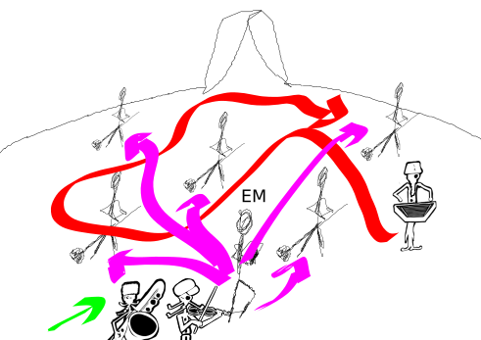

[panneau] « Bravo, bravo, fantastique. Mais quel travail harassant de devoir faire le ménage apres votre si beau spectacle, si seulement vous aviez des paillassons à l’entrée ! Et figurez vous que j’ai d’ailleurs une offre exceptionnelle à vous proposer. »

Scène 27 : pub
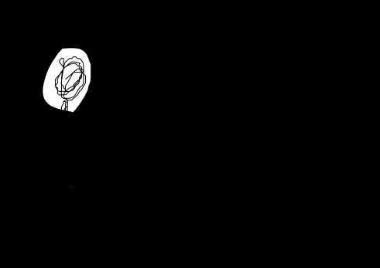
Texte oral, et illustration à droite de l’ecran.
« Je vous présente ces magnifiques paillassons Meyerpub, le nec plus ultra du paillasson à affichage dynamique. Élégant, hygiénique, doux au toucher, détecte automatiquement votre pointure, décrotte sans abîmer les chaussures... Ces paillassons sont gratuits, il faut juste signer sans lire ce petit contrat de 437 pages et me laisser prendre vos, noms, prénoms, âge, taille, poids, empreintes digitales de pieds, taille d’amygdale, grâce à ce petit coton tige bio-rétractable, marque de céréales préférées, nom de votre plante verte de compagnie, photos de vos vacances et de vos verrues plantaires, votre avis sur le temps que mettraient deux hirondelles portant une noix de coco à traverser le royaume de Mercy, et bien sûr votre couleur préférée. Cerise sur le gâteau, le service de changement de paillasson quotidien par nos équipes vous est également offert . »

Scène 28 : ouverture diaphragme et refus de ?? dlmancha.

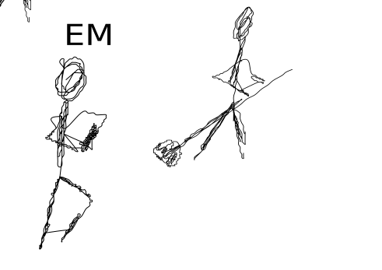

Scène 29 : EM tente avec les autres vanupiés. Comme scène 26 avec bulle de la promo d’EM en accéléré. Doah se balade et on le voit approcher/ regarder une chaussure balayé par un vanupié.
Scène 30 : Doah trouve et ramasse une (2eme) chaussure

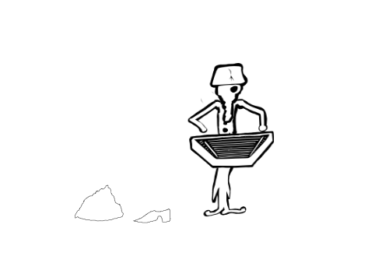

Scène 31 : Doah apporte les 2 chaussures à Dédé et le découvre électrocuté.
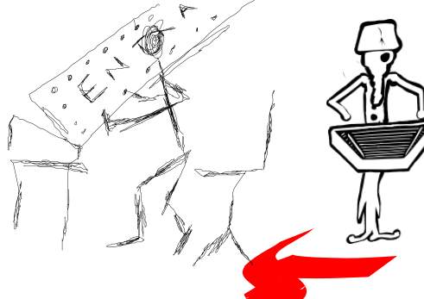
Fondu au noir.

Ouverture au noir
Scène 32 : Tout le monde autour du brancard de Dédé.
Doah et Saladin en diagonale se tirent le drap trop petit pour cacher ce qui dépasse. Pieds vers le fond. Doah côté pieds. Les pieds sont différents à chaque apparition.
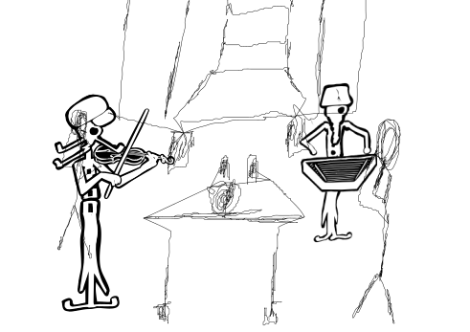
Scène 33 : le brancard limousine passe doucement devant la camera (moment solennelle ). EM reste sur place et s’immisce entre les vanupiés pour proposer son paillasson. Doah reste aussi sur place en limite de cadre. Le brancard stoppe quand Sal, qui joue un air triste, arrive dans le cadre.
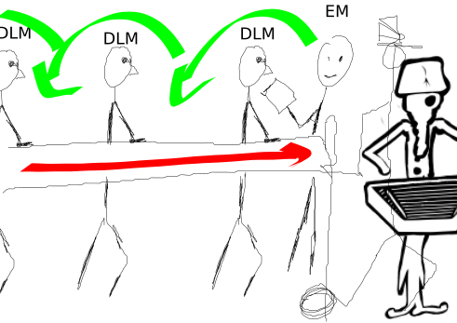
Un bras de Dédé dépasse et Doah tente de le remettre en place. EM tend son contrat à Saladin, qui arrète de jouer, et dit :

[Panneau texte] « Un autographe ? Mais bien sur »

Scène 33bis : (même plan que 33)
Au moment ou saladin s’apprête à signer, Doah arrive enfin a remettre le bras en place, ce qui a pour effet de redresser vivement l’autre bras qui envoie valser EM.
Scène 34 : Animation
EM décolle et atterrit dans la Tour de PM.

Scène 33 ter : (même plan que 33)
Le brancard redémarre
Saladin surpris regarde Doah d’un air déçu.
Scène 35 : Fermeture des portes de l’ambulance. Les vanupiés tout tristes se retournent. SS parle vers la caméra :
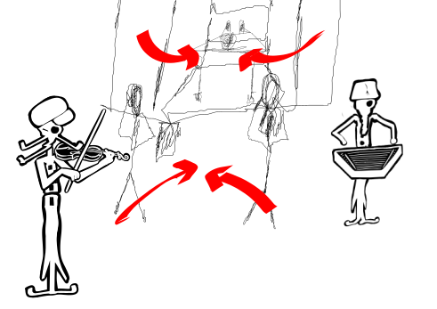
[panneau texte] « Pauvre Dédé, j’espère qu’il va s’en remettre… Et comment on va faire maintenant? La prochaine représentation est dans 2 jours.»
Scène 35bis : (même plan que 35)
Saladin qui a entendu propose les services des BF
et dans le fond l’ambulance s’en va.

[panneau texte] "On peut vous aider? Nous pouvons remplacer Dédé ? A nous 3, on devrait s’en sortir."

Scène 36 : (même plan que 35)
SS les remercie en leur serrant la main.

